FORMULA INDICACIONES AL PROYECTO DE LEY QUE MODIFICA LA LEY N°1 18.695, ORGANICA, CONSTITUCIONAL DE MUNICIPALIDADES Y REGULA LAS
REPUBLIGA DE CHILE
MINITERIO
SECRETARIA GENERAL DE LA PRESIDENCIA
ASOCIACIONES MUNICIPALES.1' (Boletín N° 6.792-06). •
Santiago, mayo 10 de 2010.-
N° 092-358/
u
Honorable Cámara de Diputados:

En uso de mis facultades constitucionales,' vengo en formular las siguientes indicaciones al proyecto de ley del rubro, a fin de que sean consideradas durante la discusión del mismo en[ el seno de esa H. Corporación:
A S.E. EL PRESIDENTE DE LA H. CAMARA DE DIPUTADOS.
Al ARTICULO 1°, Numeral 4) . -
1) .Para sustituir en su encabezado la! expresión "artículos 141• a 148" por "artículos! 141 a 149", y la expresión "artículos 149 a l54"I por "artículos. 150 a 155". '
.2) Para reemplazar, en el inciso primero del nuevo artículo 141, la frase "un notario; público con sede en alguna de las comunas de .dichas municipalidades" por la siguiente: "un; ministro de fe; pudiendo actuar como tal el' secretario municipal de alguna de tales municipalidades, o un notario público con sede! en alguna de las comunas .de las mismas.".
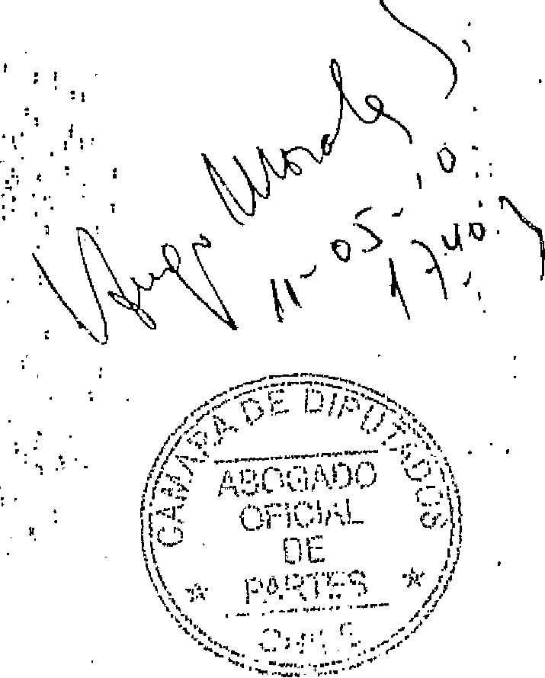
3) Para intercalar, en. el inciso segundo, del nuevo artículo 141, a continuación de lal palabra "constitutiva" antecedida de una comal (,) la expresión "de su directorior provisional".

REPUBLICA DE CHILE •
2
.b) Su estructura orgánica u organización interna.
MISTERIO
SECRETARIA GENERAL DE LA PRESIDENCIA

- Para sustituir, en el nuevo artículo 141, su actual inciso noveno, por los siguientes.incisos noveno y décimo, nuevos: •
"El directorio ejercerá la administración de la asociación, estará constituido 'por un mínimo de cinco miembros y deberá contemplar, a lo menos, los cargos de presidente,
secretario y . tesorero. La presidencia corresponderá a uno de los alcaldes de las municipalidades que componen la respectiva asociación. El presidente del directorio lo será también de la asociación y tendrá su representación judicial y extrajudicial.
Un reglamento establecerá las normas sobre asambleas, elección del directorio y demás órganos de la asociación, reforma de sus estatutos, derechos y obligaciones de sus miembros, registro de afiliados, aprobación del presupuesto y del plan de trabajo anual, disolución y demás disposiciones relativas a la organización, facultades y funcionamiento de las asociaciones que se constituyan en conformidad a las normas de este párrafo.".
- Para incorporar el siguiente artículo 149, nuevo:
"Artículo 149.- Será aplicable a las asociaciones municipales' el principio de la transparencia de la función pública consagrado en el inciso segundo del articulo 8° de la Constitución Política y en los artículos 3° y 4° de la Ley de Transparencia de la Función Pública y Acceso a la Información de la Administración del Estado.
En virtud de dicho principio, las asociaciones deberán mantener a disposición permanente del público, a través de sus sitios electrónicos, los siguientes antecedentes debidamente actualizados:
a) El marco normativo que les sea aplicable.

REPUBLICA DE CHILE
MINISTERIO
SECRETARIA GENERAL DE LA PRESIDENCIA
3
nnn,PAI, TanTrrr^{y}nr •ATa inevroao 7 O^{• r-}VUT o-r f-1" C, '7 MI IT

- Las funciones y competencias de cada` una de sus unidades u órganos internos.
- Sus estados financieros y memorias anuales.
- Las entidades en que tengan participación, representación e intervención, cualquiera sea su naturaleza y el fundamento normativo que la justifica.
- La composición de sus directorios y la individualización de los responsables de la gestión y administración de la empresa.
- Los montos de los aportes de fondos públicos que reciban; como asimismo de todo aporte 'económico recibido 'de personas jurídicas o naturales, directamente o mediante procedimientos conoursales.
- Información consolidada del personál.
- Toda remuneración percibida en el año por el Presidente, las Directores, Secretario Ejecutivo y demás responsables de la dirección y administración superior de la asociación, incluso aquellas que provengan de funciones o empleos distintos del ejercicio de su cargo que le hayan sido conferidos por la asociación, o por concepto de gastos de representación, viáticos, regalías y, en
general, todo otro estiPendio- Asimismo,
deberá incluirse, de forma global y consolidada, la remuneración total percibida por el personal de la asociación.
La información anterior deberá incorporarse a sus sitios electrónicos en forma completa, y de un modo que permita su fácil identificación y un acceso expedito.".
Al ARTÍCULO TRANSITORIO.-
6) Para reemplazar en el Artículo Transitorio, la expresión "el artículo 143" por "los artículos 141 y 143'.

REPUBLICA DE CHILE  MINISTERIO  SECRETARIA GENERAL DE LA PRESIDENCIA | 4  Dios guarde a V.E.,

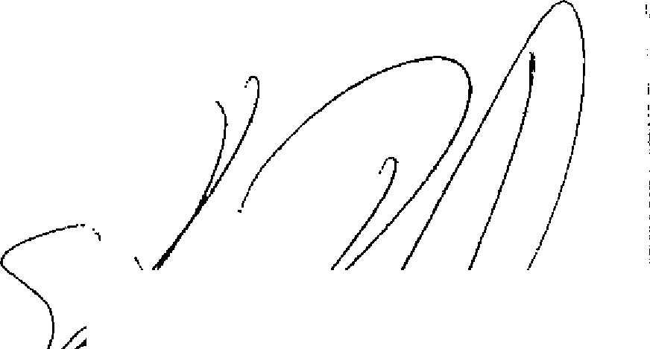

.//t 7,1*i
INERA ECHENIQUE
Preside te de la República


■
RODRIGO HINZPETER KIRBERG
Ministro del Interior

